Задания для 1 класса по 5-лет ДПОП
преп. Лошкарёва И.А.
"Рисунок"
Тема. Методы работы карандашом. Понятия "линия", "штрих", "тон".
Последовательность рисования куба.
Практическое задание.
1. Определение размера куба, его основных пропорций, перспективного положения.
2. Определение при помощи направляющих перспективных линий точного пространственного положения всех сторон куба. Прорисовка невидимых граней куба лёгкими линиями.
3. Завершение работы. Выявление объёма с помощью светотеневой моделировки формы: левая плоскость - свет, верхняя плоскость - полутон, правая плоскость - собственная тень с рефлексом, справа - падающая тень от куба.
Материал: Карандаш,
Размер бумаги; А - 4; А - 3.
Самостоятельная работа: Последовательность рисования куба.
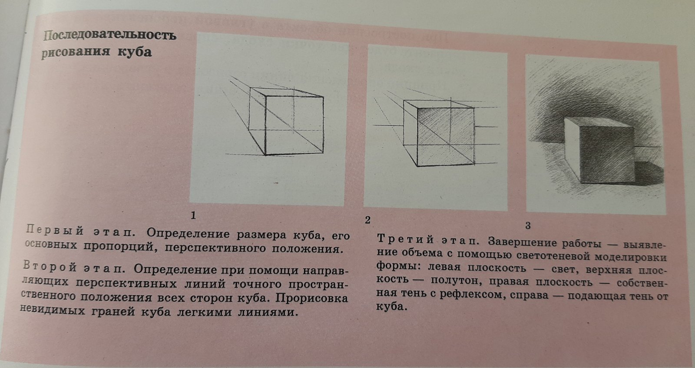
https://yandex.ru/video/touch/preview/17355718124235337492
"Композиция станковая"
Тема: Равновесие основных элементов композиции на листе.
Практическое задание:
При помощи геометрических фигур, вырезанных из бумаги, определить композицию.
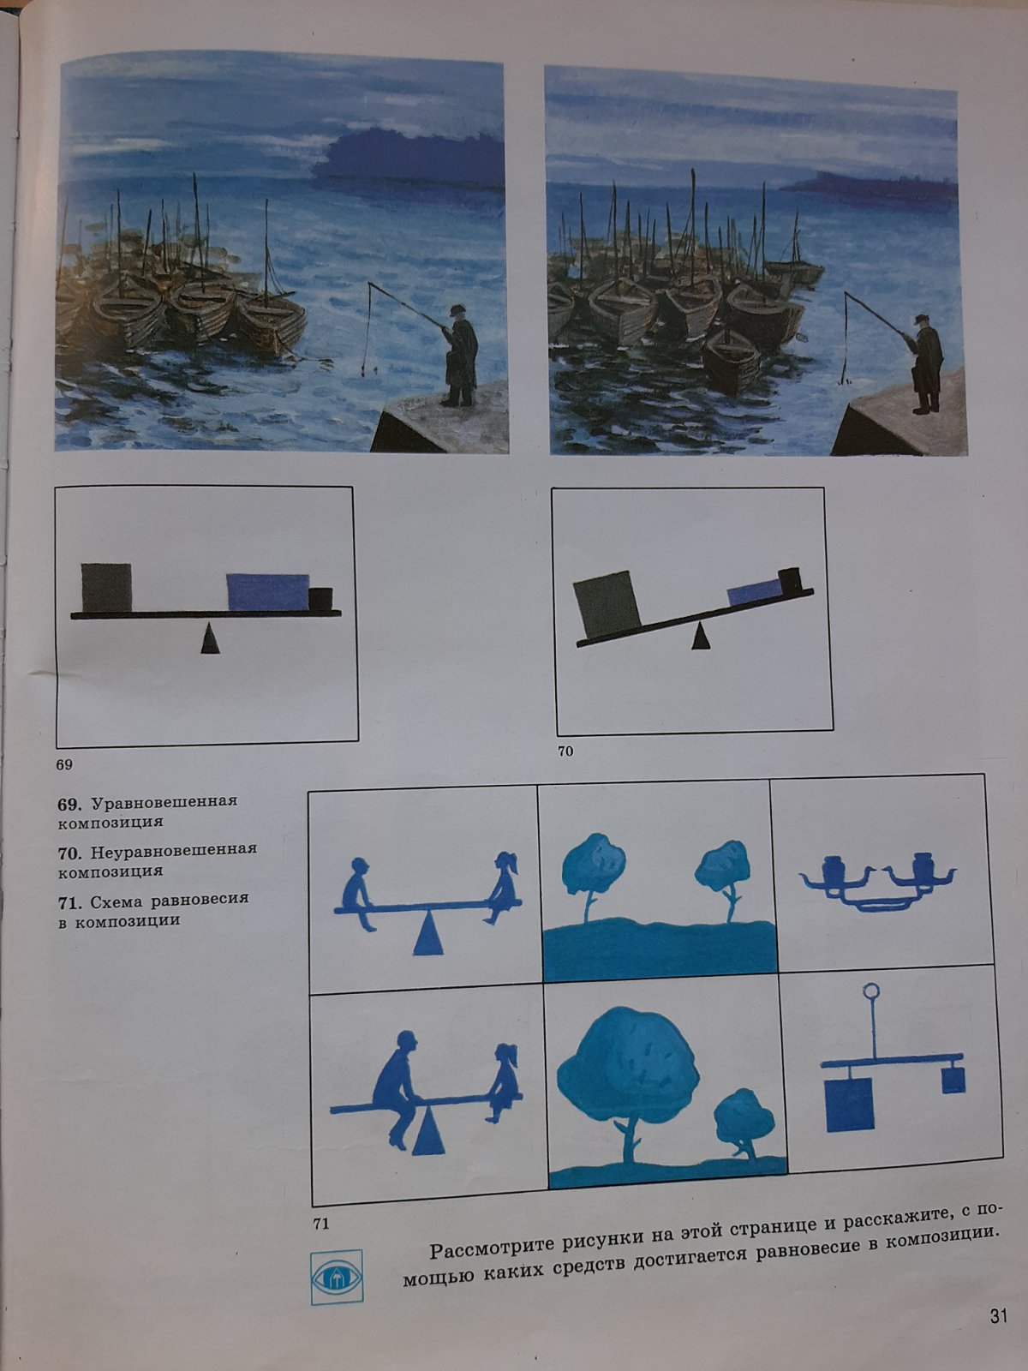
Материалы: Бумага А - 3, карандаш, цветная бумага, ножницы.
Самостоятельная работа:
Сделать несколько композиций сбалансированности предметов на листе.
https://youtu.be/YaIzwULGwvQ

